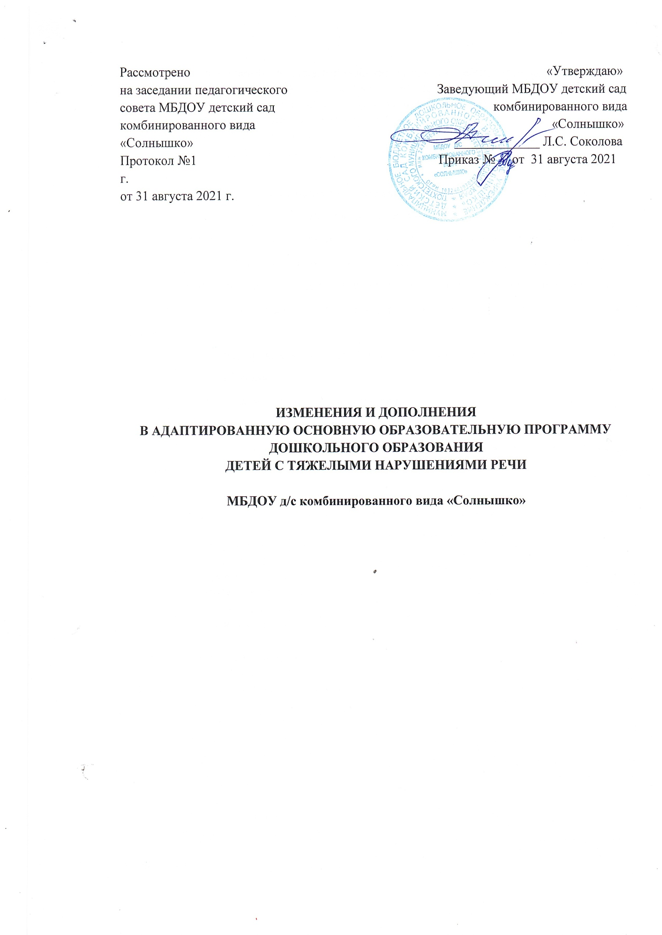
Внести изменения в Адаптированную основную образовательную программу дошкольного образования детей с тяжелыми нарушениями речи МБДОУ детский сад комбинированного вида «Солнышко» следующие изменения и дополнения:
Характер (содержание) вносимых изменений:
3. Организационный раздел
3.6. Режим дня и распорядок

Организация коррекционно-развивающей работы с детьми с ТНР среднего дошкольного возраста
Логопедические занятия подразделяются на подгрупповые и индивидуальные.
В зависимости от характера и выраженности речевого дефекта, психологических и характерологических особенностей детей, количество их в подгруппах варьируется по усмотрению логопеда. Выделяются следующие виды подгрупповых логопедических занятий:
- по формированию лексико-грамматических средств языка:
- развитию словаря;
- развитию грамматически правильной речи;
- по формированию связной речи;
- фонетические занятия (формирование звукопроизношения, развитие фонематического слуха и слоговой структуры).

Примерный распорядок дня в средней группе

Утренний прием, осмотр детей, термометрия | 7.30-8.00
Утренняя зарядка | 8.11-8.21
Подготовка к завтраку.  Завтрак, дежурство | 8.25- 9.00
Совместная образовательная деятельность | 9.00-9.20
Перерыв (Самостоятельная двигательная активность) | 9.20-9.30
Совместная образовательная деятельность | 9.30-9.50  Пт. 10.10-10.30
Свободная игра. Самостоятельная двигательная активность. | 9.50- 10.10
Подготовка к прогулке. Прогулка. | 10.10-11.35
Обед. | 12.05-12.30
Подготовка  ко сну, дневной сон. | 13.00-15.00
Постепенный подъем,  воздушно - водные процедуры | 15.00-15.10
Полдник | 15.20
Совместная деятельность, спокойные игры. | 15.20-16.20
Ужин | 16.20-16.40
Игры. Прогулка. Самостоятельная двигательная активность. Уход домой. | 16.40-18.00

Примерный перечень занятий

Время | Понедельник | Вторник | Среда | Четверг | Пятница
9.00-  9-20 | 1.Познавательное развитие: (Формирование целостной картины мира (о.м)) | 1.Познавательное развитие: (Формирование элементарных математических представлений). | 1. Художественно-эстетическое развитие (Рисование) | 1.Речевое развитие (Развитие речи/ Ознакомление с художественной литературой) | 1.Художественно-эстетическое развитие  (Лепка/  аппликация)
9.30-9.50 | 2.Физическое развитие (Физическая культура) | 2.Художественно-эстетическое развитие (Музыка) | 2.Физическое развитие (Физическая культура) | 2.Художественно-эстетическое развитие (Музыка)
10.10-10.30 |  |  |  |  | 2.Физическое развитие (Физическая культура) (С.В)

Организация коррекционно-развивающей работы с детьми с ТНР старшего дошкольного возраста
Система обучения и воспитания дошкольников с ТНР старшего дошкольного возраста рассчитана на два учебных года (старшая и подготовительная к школе группы). В течение этого времени у детей формируется самостоятельная связная, грамматически правильно оформленная речь, количественные и качественные параметры лексического строя языка, соответствующие возрастным требованиям, происходит усвоение фонетической системы родного языка, а также элементов грамоты, что способствует развитию готовности этих детей к обучению в школе. Пятилетние дети с общим недоразвитием речи в большинстве случаев не могут полноценно овладевать учебным материалом на фронтальных занятиях со всей группой. Эта особенность обусловлена не только отставанием в речевом развитии, но и своеобразием процессов внимания, памяти, а также быстрой утомляемостью и истощаемостью детей на занятиях. В связи с этим целесообразным и оправданным является проведение логопедических и, частично, общих (воспитательских), занятий по подгруппам. Как правило, формируются две подгруппы детей в зависимости от состояния их речевых и неречевых возможностей.
В старшей возрастной группе предусмотрены следующие виды логопедических занятий:
- занятия по формированию связной речи;
- занятия по формированию лексико-грамматических средств языка;
- занятия по формированию произношения
Во вторую половину дня воспитатель осуществляет индивидуальную работу с отдельными детьми по заданию логопеда.
Примерный распорядок дня в старшей группе

Утренний прием, осмотр детей, термометрия | 7.30-8.00
Утренняя зарядка | 8.22-8.32
Подготовка к завтраку.  Завтрак, дежурство | 8.35-9.00
Совместная образовательная деятельность | 9.00-9.25
Перерыв (Самостоятельная двигательная активность) | 9.25-9.35
Совместная образовательная деятельность | 10.00 -10.25  пт. 10.35-11.00  ср., чт., пт.  15.30-15.55
Свободная игра. Самостоятельная двигательная активность. | 9.35-10.00
Подготовка к прогулке. Прогулка. | 10.25-11.50
Обед. | 12.10-12.30
Подготовка  ко сну, дневной сон. | 13.00-15.00
Постепенный подъем,  воздушно - водные процедуры | 15.00-15.10
Полдник | 15.20
Совместная деятельность, спокойные игры. | 15.20-16.30
Ужин | 16.30-16.50
Игры. Прогулка. Самостоятельная двигательная активность. Уход домой. | 16.50-18.00

Примерный перечень занятий
Время | Понедельник | Вторник | Среда | Четверг | Пятница
9.00-9.25 | 1.Познавательное развитие:  (Формирование целостной картины мира (о.м)) | 1.Познавательное развитие:  (Формирование элементарных математических представлений) | 1.Речевое развитие  (Развитие речи) | 1.Познавательное развитие: (Познавательно-исследовательская и продуктивная деятельность (экология)) | 1.Речевое развитие  (Ознакомление с художественной литературой)
9.25-10.00 | Свободная игра | Свободная игра | Свободная игра | Свободная игра | Свободная игра
10.00-10.25 | 2.Физическое развитие (Физическая культура) | 2.Художественно-эстетическое развитие (Музыка) | 2.Физическое развитие (Физическая культура) | 2.Художественно-эстетическое развитие (Музыка) | Свободная игра
10.35-11.00 |  |  | Свободная игра | Свободная игра | 2.Физическое развитие (Физическая культура) (С.В)
15.30-15.55 |  |  | 3.Художественно-эстетическое развитие (Рисование) | 3.Художественно-эстетическое развитие (Лепка/аппликация) | 3.Художествен  но-эстетическое развитие (Рисование)

Организация коррекционно-развивающей работы с детьми с ТНР старшего дошкольного
В подготовительной к школе группе логопедическая работа направлена на решение задач, связанных с дальнейшим развитием и совершенствованием фонетического, лексико-грамматического строя языка, связной речи, а также подготовкой детей к овладению грамотой.

Примерный распорядок дня в подготовительной к школе группе
Утренний прием, осмотр детей, термометрия | 7.30-8.00
Утренняя зарядка | 8.43 -8.53
Подготовка к завтраку.  Завтрак, дежурство | 8.54 - 9.15
Совместная образовательная деятельность | 9.15-9.45
Перерыв (Самостоятельная двигательная активность) | 9.45-9.55
Совместная образовательная деятельность | Пн., ср. 11.10-11.40  Вт., ср., чт., пн.  9.55 -10.25  Пн., вт., чт.15.30-16.00
Свободная игра. Самостоятельная двигательная активность. | Реализуется за счет физ-ры на СВ, прогулки  Ср. 10.25-11.10
Подготовка к прогулке. Прогулка. | Пн., вт, чт, пт.  10.30-12.05  Ср. - 11.40-12.05  16.50-18.00
Обед. | 12.20-12.50
Подготовка  ко сну, дневной сон. | 13.00-15.00
Постепенный подъем,  воздушно - водные процедуры | 15.00-15.10
Полдник | 15.20
Совместная деятельность, спокойные игры. | 15.20-16.30
Ужин | 16.30-16.50
Игры. Прогулка. Самостоятельная двигательная активность. Уход домой. | 16.50-18.00

Примерный перечень занятий
Время | Понедельник | Вторник | Среда | Четверг | Пятница
9.15-9.45 | 1.Познавательное развитие:  (Формирование целостной картины мира (о.м)) | 1.Познавательное развитие:  (Формирование элементарных математических представлений) | 1.Речевое развитие  (Развитие речи) | 1.Познавательное развитие:  (Формирование элементарных математических представлений) | 1.Физическое развитие  (Физическая культура)
9.55-10.25 | Свободная игра | 2.Художественно-эстетическое развитие  (Лепка/аппликация) | 2.Познавательное развитие:  (Познавательно-исследовательская и продуктивная деятельность) | 2.Художественно-эстетическое развитие  (Рисование) | 2.Речевое развитие  (Чтение художественной литературы)
11.10-11.40 | 3.Физическое развитие (Физическая  культура) (СВ) |  | 3.Физическое развитие (Физическая культура)
15-30-16.00 | 3.Художественно-эстетическое развитие (Рисование) | 2.Художественно-эстетическое развитие (Музыка) |  | 3.Художественно-эстетическое развитие  (Музыка)

Основания для вносимых изменений:
- Конвенция о правах ребенка. Принята резолюцией 44/25 Генеральной Ассамблеи от 20 ноября 1989 года.─ ООН 1990.
- Федеральный закон от 29 декабря 2012 г. № 273-ФЗ (ред. от 31.12.2014, с изм. от 02.05.2015) «Об образовании в Российской Федерации» [Электронный ресурс] // Официальный интернет-портал правовой информации: ─ Режим доступа: pravo.gov.ru..
- Федеральный закон 24 июля 1998 г. № 124-ФЗ «Об основных гарантиях прав ребенка в Российской Федерации».
- Распоряжение Правительства Российской Федерации от 29 мая 2015 г. № 996-р о Стратегии развития воспитания до 2025 г.[Электронный ресурс].─ Режим доступа:http://government.ru/docs/18312/.
- Примерная адаптированная основная образовательная программа дошкольного образования детей с тяжелыми нарушениями речи. Одобрена решением от 7.12 2017 г. Протокол № 6/17 Министерство образования и науки Российской федерации
- Постановление Главного государственного санитарного врача Российской Федерации от 19 декабря 2013 г. № 68 «Об утверждении СанПиН 2.4.1.3147-13 «Санитарно-эпидемиологические требования к дошкольным группам, размещенным в жилых помещениях жилищного фонда».
- Приказ Министерства образования и науки Российской Федерации от 17 октября 2013г. № 1155 «Об утверждении федерального государственного образовательного стандарта дошкольного образования» (зарегистрирован Минюстом России 14 ноября 2013г., регистрационный № 30384).
- Приказ Минздравсоцразвития России от 26 августа 2010 г. № 761н (ред. от 31.05.2011) «Об утверждении Единого квалификационного справочника должностей руководителей, специалистов и служащих, раздел «Квалификационные характеристики должностей работников образования» (Зарегистрирован в Минюсте России 6 октября 2010 г. № 18638)
- Письмо Минобрнауки России «Комментарии к ФГОС ДО» от 28 февраля 2014 г. № 08- 249 // Вестник образования.– 2014. – Апрель. – № 7.
- Письмо Минобрнауки России от 31 июля 2014 г. № 08-1002 «О направлении методических рекомендаций» (Методические рекомендации по реализации полномочий субъектов Российской Федерации по финансовому обеспечению реализации прав граждан на получение общедоступного и бесплатного дошкольного образования).
- СП 2.4.3648-20 «Санитарно-эпидемиологические требования к организациям воспитания и обучения, отдыха и оздоровления детей и молодежи», утвержденными постановлением главного санитарного врача от 28.09.2020 № 28
- СанПиН 1.2.3685-21 «Гигиенические нормативы и требования к обеспечению безопасности и (или) безвредности для человека факторов среды обитания», утвержденными постановлением главного санитарного врача от 28.01.2021 № 2.

